TRABAJO ESPECIAL 1

# MODELO DE REPACIÓN DE UN LAVADERO DE ROPA AUTOMÁTICO

## **MATERIA:** Modelo y Simulación (Fa.M.A.F -UNC)

## **AUTOR:** Nadia Luján

## **EMAIL:** nadiataniaaly@gmail.com

Introducción:

Un lavadero de ropa automático, cuenta con N máquinas lavadoras en servicio y con S máquinas de repuesto, todas ellas de idéntica marca, modelo y antigüedad. Además el lavadero cuenta con los servicios de un técnico que repara las máquinas, de forma secuencial.

Se desea conocer el tiempo medio de falla y la desviación estándar que transcurre hasta que el lavadero deja de ser operativo, esto es el momento en el que se tiene menos de N máquinas en servicio, o lo que es lo mismo, tener más de S máquinas en reparación. Además, se desea determinar si el sistema mejora agregando un técnico más u otra máquina de repuesto.

Por lo tanto, para estudiar la mejor alternativa, los casos a desarrollar serán los siguientes:

* Conocer el tiempo de falla medio y la desviación estándar de un sistema con N=5 máquinas en funcionamiento, S=2 máquinas de repuesto. Se asume que las máquinas se rompen de acuerdo a una variable aleatoria con distribución exponencial de media TF=1 mes, y que hay 1 sólo técnico que tiene una demora de acuerdo con una distribución exponencial de media TR=1/8 mes.
* Ídem al ítem anterior pero suponiendo que el taller tiene 2 operarios igualmente idóneos que trabajan en paralelo.
* Ídem al primer caso pero con S = 3 máquinas de repuesto.

Algoritmo y descripción de las variables:

Para realizar el modelo de simulación para el tiempo de falla del sistema utilizaremos las siguientes variables y eventos:

1. N = máquinas en funcionamiento
2. S = máquinas disponibles de repuesto
3. TF = tiempo promedio de falla de una máquina en funcionamiento (en meses)
4. TR = tiempo promedio de reparación de una máquina (en meses)
5. NRO_OPE = número de técnicos disponibles en el taller
6. t = variable de tiempo
7. r = número de máquinas que fallan (variable de estado del sistema)
8. t* = Lista de tiempos en el que una máquina descompuesta vuelve a funcionar

Eventos: Cuando la variable de estado del sistema cambie porque una máquina en buen estado deje de funcionar o cuando se concluya el tiempo de reparación.

Para saber cuándo ocurrirá el siguiente evento, será necesario llevar un registro de los instantes en los cuales las máquinas fallan y el instante en el que las máquinas concluyen su reparación.

**Algoritmo de la simulación:**

Inicialización:

Partimos de las variables t=0, r=0, t*=”infinito”

El tiempo de vida de un lavarropa hasta descomponerse es una variable aleatoria con distribución exponencial de media TF=1 mes. El tiempo que demora un técnico en reparar una máquina es una variable aleatoria con una distribución exponencial de media TR=1/8 mes.

Para calcular estos tiempos aleatorios, se utilizó el algoritmo de transformación inversa:

def generar_va_exponencial(lamda):

u = random()

x = - 1/float(lamda)*log(u)

return x

Luego de haber generado los tiempos de falla (t1, t2,…, tn, t*) se ordena la lista y se distinguen los siguientes casos:

* ***Una maquina falla***

Si: t1 < min(t*) (siendo t* el mínimo elemento de la lista)

Reestablecer t = t1.

Restablecer r = r+1 (fallo otra máquina).

* + Si r = s+1 detener la ejecución y devolver T=t (puesto que no hay máquinas de repuesto).
  + Si r < s generar una nueva v.a exponencial X con lambda = 1/TF para determinar el tiempo de trabajo de la máquina de repuesto.
  + Ordenar los valores t2, t3,…, tn, t + X (donde X es la v.a. generada anteriormente.
  + Si r <= NRO_OPE se refiere al hecho de que alguno de los técnicos esté disponible, generar una v.a. Y con distribución exponencial lambda=1/TR. Buscar en la lista t* el i-esimo operario que esté desocupado, i.e. t*[i]=“inifinito”. Luego, reestablecer t*[i] = t + Y
* ***Se reparó una máquina***:

Si t1 > min(t*): Buscar en la lista el menor valor de t* y lo denotamos como t*_min

* + Restablecer t = t*_min (Asignamos el valor a t)
  + Restablecer r = r-1 (Se reparó una máquina)
  + Si r > NRO_OPE – 1, esto sería que sigue habiendo máquinas esperando ser reparadas, por lo tanto, genero una observación Y del tiempo de reparación de la máquina que acaba de ingresar a servicio y restablecer t*_min = t+Y
  + Si r <= NRO_OPE - 1 hacer t*_min = ”infinito”.

Resultados:

Dado el problema presentado, luego de haber implementado la simulación podemos observar:

*Caso 1: 5 máquinas en funcionamiento, 2 de repuesto y 1 técnico para reparar.*

El tiempo promedio de fallo, con 10000 simulaciones dio como resultado 1,718027 meses, y la desviación estándar de 1,547632 aprox.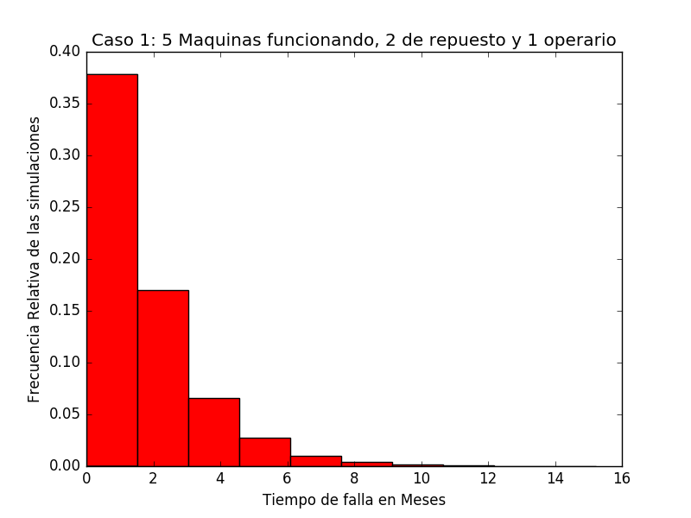

Dado el histograma, se puede observar un pico de simulaciones que dan como resultado alrededor de 1 mes el tiempo de falla. Siendo este un valor tan bajo, es evidente pensar en realizar una mejora a dicho sistema.

Analicemos las siguientes mejoras:

*Caso 2: 5 máquinas en funcionamiento, 2 de repuesto y 2 técnicos para reparar.*

El tiempo promedio de fallo, con 10000 simulaciones dio como resultado 2.58269943135 meses, y la desviación estándar de 2.43717604813 aprox.

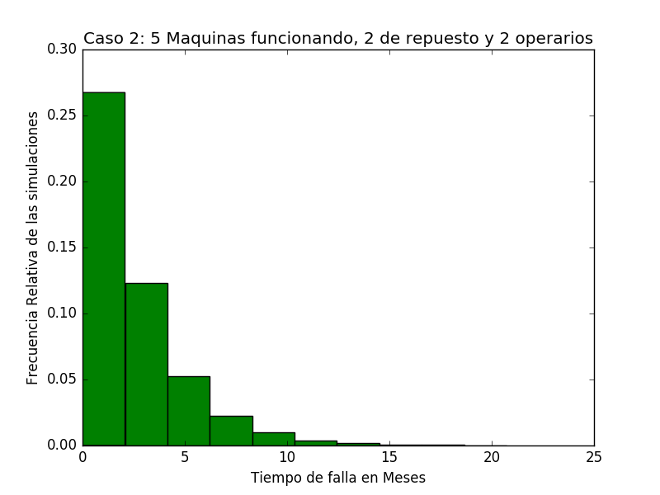

Dado el histograma, se puede observar un pico de simulaciones que dan como resultado alrededor de 2 meses el tiempo de falla, si bien esto es una mejora, no implica una gran diferencia con respecto al caso anterior. Cabe destacar, que entre 1 y 20 meses se observa un aumento en el número de simulaciones con respecto a la anterior gráfica.

*Caso 3: 5 máquinas en funcionamiento, 3 de repuesto y 1 técnico para reparar.*

El tiempo promedio de fallo, con 10000 simulaciones dio como resultado 3.65644023596 meses, y la desviación estándar de 3.37146581237 aprox.

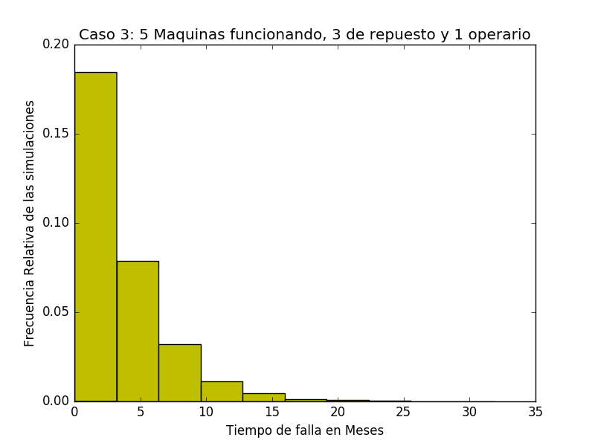

En esta simulación, se puede observar una mejora importante de 2 meses más en tiempo promedio de fallo. Además, el número de simulaciones es mayor, entre 1 y 25 meses.

Por último, compararemos las 2 mejoras en un mismo gráfico:

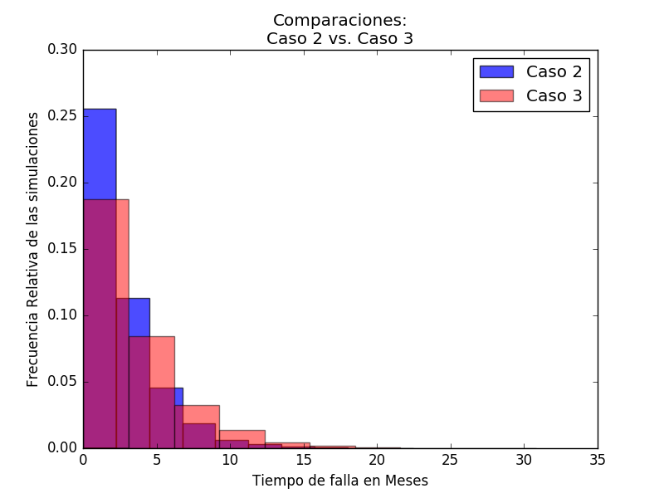

Conclusiones:

Dado, que se observó en un primer momento que el sistema como estaba (caso 1), necesitaba una optimización. Para decidir correctamente cual opción sería la mejor, podría hacerse por experimentación con el sistema mismo; pero factores de costo, seguridad, y otros hacen que esta opción no sea viable. A fin de superar estos inconvenientes, se reemplaza el sistema real por otro sistema más simplificado. Se define un modelo a utilizar para llevar a cabo las experiencias (simulación).

Como se puede observar en la última gráfica, es conveniente implementar la mejora del caso 3, dado que es la que tiene un promedio de fallas más alto, lo que implica que el negocio estaría funcionando alrededor de 3 meses antes de que se empiecen a romper las máquinas.

Siendo la condición de fallo del sistema que r= s+1, es decir no haya máquinas de repuesto, el hecho que tengamos más de 1 operador para repararlas, no alcanza, puesto que puede ocurrir que 2 máquinas entran en reparación y una más se descompone, luego el sistema falla.

No obstante, el caso 3 plantea el hecho de aumentar el número de máquinas de repuesto, por lo tanto, no importa si existiera uno o dos operarios para reparar, el sistema permanece en funcionamiento más tiempo.